TOPLANTI TUTANAĞI
Konu | Ebelik Bölümü Bahar Dönemi Toplantısı
Tarih | 20.02.2025
Saat | 20.00-22.00
Yer | Çevrimiçi

GÜNDEM
Ebelik Bölümü Bahar Dönemi Toplantısında gündem maddeleri aşağıdaki şekli ile sıralanmıştır:
- Ebelik Bölümü, Bahar dönemi eğitim-öğretim programı ve derslerin yönetimi
- Bölüm Mesleki ve Klinik Uygulamalarının yönetimi
- Bahar dönemi ders kayıt döneminde yürütülecek akademik danışmalık
- Bölümün 2025 yılında EPDAK’a yaptığı akreditasyona başvurusu ve kabulünün değerlendirilmesi
- Bölümde yeni göreve başlayan Dr. Öğr. Üyesi Nükhet Kaçar’ın göreve başlamasından dolayı, SBF-PR-06 Uyum Eğitim Prosedürü'nün başlatılması amacıyla öğretim elemanı uyum eğitim programı kapsamında yönder atamasının yapılması

TOPLANTI KARARLARI
KARAR 1:

- 2024-2025 eğitim öğretim yılı bahar dönemi derslerinin yürütülmesinde, öğrencilerin AKTS açıklarını kapatmak için, bölüm müfredat dersleri ile birlikte Sağlık Bilimleri Fakültesi bünyesinde yer alan diğer bölümlerden ders seçimi yapma imkânının (“Tıbbi Terminoloji” ve Duygusal Zeka vb) sağlanacağına yönelik bilgilendirme yapılmıştır. Ayrıca,
- Tüm bölüm öğretim elemanlarının ders programında belirlenen gün ve saatlerde sorumlu olarak atandıkları dersleri yürütmelerine, derslerin farklı bir gün ya da saate alınmaması veya boş geçirilmemesi gerektiğine,
- Ders kayıt haftasında, öğrencilerin ders seçim sürecinde, akademik danışmanlar tarafından farklı birimlere (yetkili firma ya da Öğrenci İşleri Daire Başkanlığı vb) yönlendirme yapılmamasına, mevcut sorun/sorunların ilgili danışman tarafından çözülmesi gerektiğine,

KARAR 2:
- Ebelik bölümü olarak Ocak 2025’te akreditasyon başvurusu yapılmıştır ve Bölümümüz, EPDAK akreditasyon sürecine kabul edilmiştir.
- Akreditasyon süreci ile ilgili, bölüm web sayfasının güncel ve dinamik olması gerekmektedir. Web sayfasının güncelliği, bölüm kalite kültürünün oluştuğunu gösteren önemli bir göstergedir.
- Bölüm olarak akreditasyon sürecine hazırlanırken, Eğitim Program Amaçları (EPA)’nın ve bölüm misyon ve vizyonunun güncellenmesinin akreditasyon sürecine dahil olabilmek için önemli bir parametre olduğu yeniden belirtilmiştir.
- EPDAK için bölüm, kanıtlarının drive’a yüklemesi, ek olarak gösterilmesinin gerekli olduğuna,
- Ebelik Bölümünde göreve başlayan Dr. Öğr. Üyesi Nükhet Kaçar’ın göreve başlamasından dolayı, Öğretim üyesi için hazırlanan SBF-PR-06 Uyum Eğitim Prosedürü'nün başlatılması için Öğretim Üyelerinden Dr. Öğr. Üyesi Sakine Yılmaz’ın yönder olarak görevlendirilmesine
Karar verilmiştir.

Toplantıya ait görseller aşağıda paylaşılmıştır:
Toplantı Link:
https://us04web.zoom.us/j/78590019796?pwd=vmbXfzKPUdzC9cfYhK37pdLx0h3aPM.1
https://us04web.zoom.us/j/79122439875?pwd=XNVA9DOaXBu4i81EIqVCZB4qaCcuBI.1

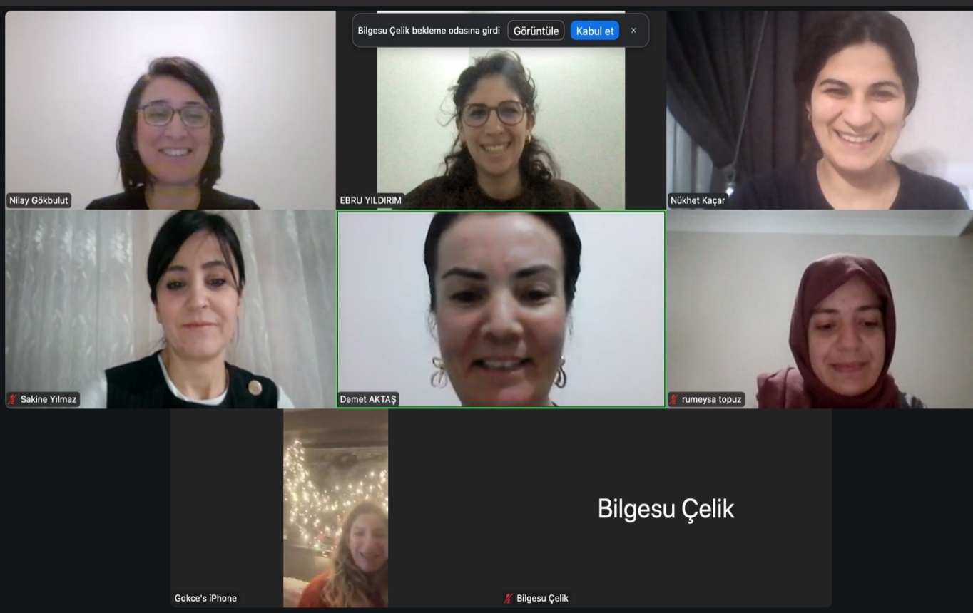

Adı Soyadı | Demet AKTAŞ | Adı Soyadı | Sakine YILMAZ | Adı Soyadı | Nilay GÖKBULUT
Unvanı | Doç. Dr. | Unvanı | Dr. Öğr. Üyesi | Unvanı | Dr. Öğr. Üyesi
İmza |  | İmza |  | İmza

Adı Soyadı | Gökçe Banu ACAR GÜL | Adı Soyadı | Nükhet KAÇAR | Adı Soyadı | Ebru YILDIRIM
Unvanı | Dr. Öğr. Üyesi | Unvanı | Dr. Öğr. Üyesi | Unvanı | Ar. Gör.
İmza |  | İmza |  | İmza

